МУ « Комитет по образованию Администрации г. Улан-Удэ»
Муниципальное бюджетное дошкольное образовательное учреждение «Детский сад № 112 «Сибирячок»» комбинированного вида
670047, г. Улан-Удэ, ул. Павлова 72,а, тел\факс 33 57 41эл\почта: ds.sibiryachok@yandex.ru

1.04.2019

КНИГА ПРИКАЗОВ № 2

(по основной деятельности)

Приказ № 32
Об утверждении кодекса
этики и служебного поведения работников
МБДОУ «Д\с № 112 «Сибирячок»»

В соответствии с требованиями Федерального закона от 25.12.2008г. No 273- ФЗ «О противодействии коррупции», в целях создания корпоративной культуры в МБДОУ г. Улан-Удэ «Д\с № 112 «Сибирячок»», улучшения имиджа учреждения, оптимизации взаимодействия с внешней средой и внутри учреждения, совершенствования управленческой структуры, т.е. обеспечения устойчивого развития в условиях современных перемен и на основании решения
Трудового собрания от 29.03.2019г.
ПРИКАЗЫВАЮ:
1.Утвердить кодекс этики и служебного поведения работников МБДОУ г. Улан-Удэ «Д\с № 112 «Сибирячок»» (Приложение No1).
2.Утвердить Положение «О комиссии по этике ,служебному поведению и урегулированию конфликтов интересов работников МБДОУ г. Улан-Удэ «Д\с № 112 «Сибирячок»» (Приложение No2).
3.Создать комиссию по этике ,служебному поведению и урегулированию конфликта интересов работников МБДОУ г. Улан-Удэ «Д\с № 112 «Сибирячок»» в следующем составе :
председатель комиссии : Берлинг М.В. – воспитатель, председатель ПК
члены комиссии : Воробьева Е.С – старший воспитатель
Якимова Т.М. - зам по АХЧ
4. Секретарю – руководителя Номинова Т.Б.:- ознакомить с настоящим приказом персонально под роспись всех работников МБДОУ г. Улан-Удэ «Д\с № 112 «Сибирячок»»;
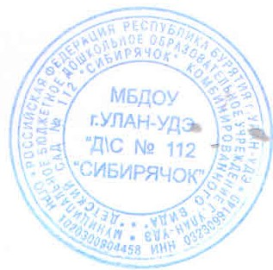
5.Контроль за исполнением настоящего приказа оставляю за собой.
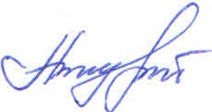

Заведующая Турунхаева А. П.

